Инструкция
по установке VipNet Клиента для работы в сети 2638.

Перед инсталляцией:
- Отключить антивирусное ПО;
- Деинсталлировать стороннее ПО межсетевого экранирования. Если используется встроенный межсетевой экран WINDOWS, то его можно просто отключить;
- Инсталляцию производить на компьютер с установленной с «нуля» операционной системой(Рекомендуется).
- Установить драйвера ключа Рутокен. Драйвера ключей для Вашей ОС брать с этой страницы: http://www.rutoken.ru/hotline/download/drivers/ раздел Драйверы Rutoken.
Инсталляция:
- Дважды щелкните на ярлыке программы-инсталлятора . Внешний вид ярлыка 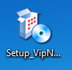
- Появится окно установщика. Щелкаем ДАЛЕЕ.
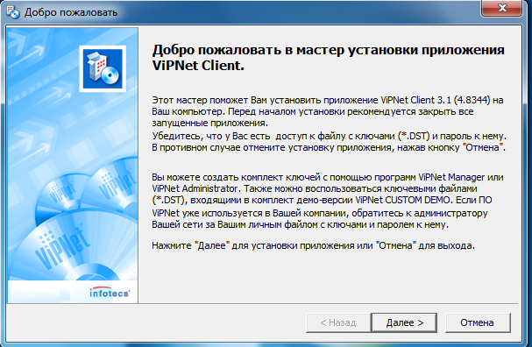
- Окно Лицензионное соглашение. Выбираем опцию - Я ПРИНИМАЮ СОГЛАШЕНИЕ. Щелкаем ДАЛЕЕ.
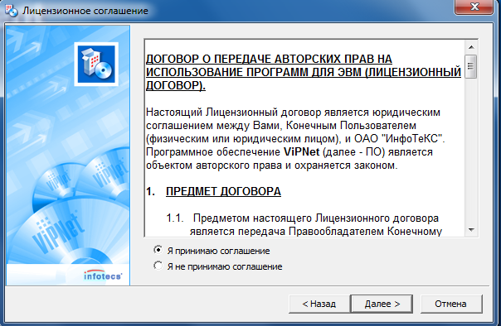
- Информация о пользователе. Необязательная форма для заполнения, однако, имя пользователя лучше заполнить. Щелкаем ДАЛЕЕ.
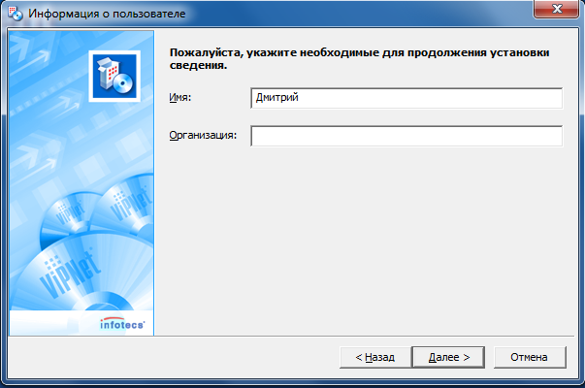
- Окно выбора папки установки. Можем выбрать свой путь для установки, нажав ОБЗОР либо согласиться с предложенным, тогда обзор не нажимаем. Щелкаем ДАЛЕЕ.
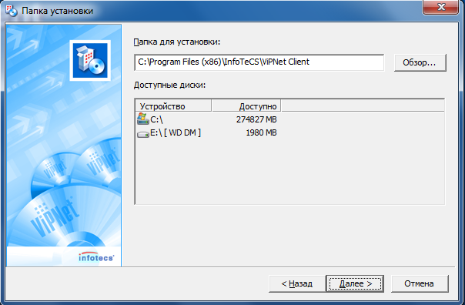
- Выбор типа установки. Выбираем ТИПИЧНАЯ. Щелкаем ДАЛЕЕ.
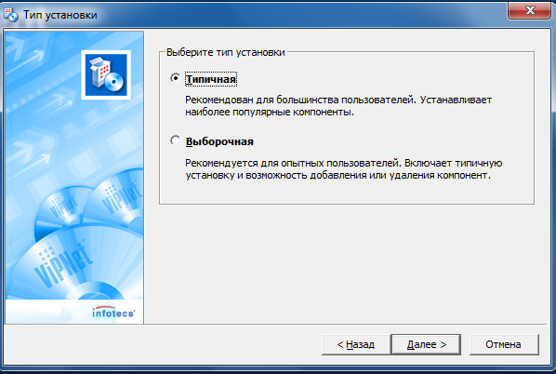
- Выбор меню и ярлыков. Оставляем все как есть. Щелкаем ДАЛЕЕ.
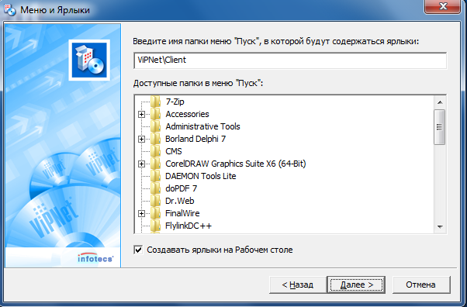
- Окно Подготовка завершена. Финальное окно перед стартом инсталляции. Щелкаем ГОТОВО.
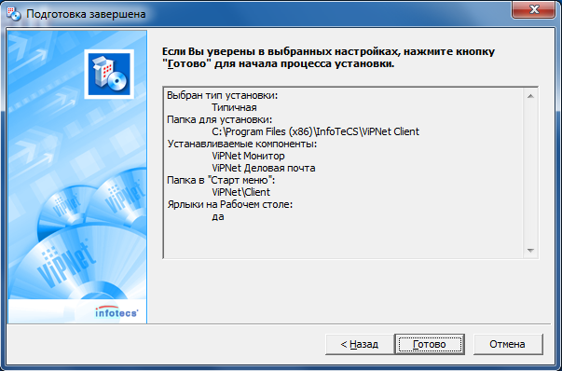
- Возможно появление окна конфликта с брандмауэром WINDOWS. Нажимаем ДА.
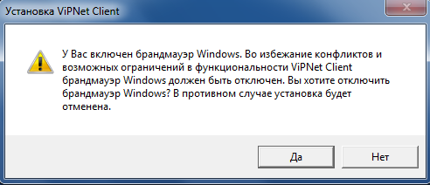
- Окно процесса инсталляции. Процесс инсталляции занимает от одной до пяти минут в зависимости от компьютерной системы.
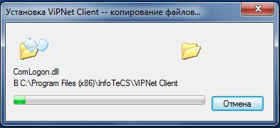
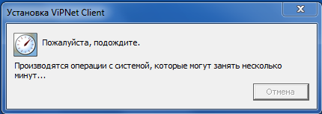
- Окно завершения установки. Нажимаем ОК.
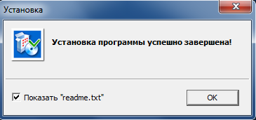
- Окно требуемой перезагрузки ОС. Нажимаем ПЕРЕЗАГРУЗИТЬ СЕЙЧАС.
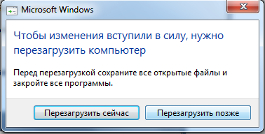
- После перезагрузки ОС. Нажимаем ОК.
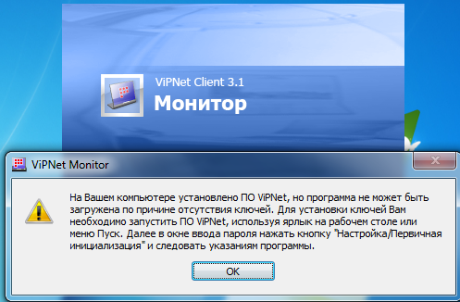
- Проводим начальную инициализацию установленной программы. Запускаем ПО двойным нажатием на ярлык.
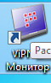
- Окно ввода пароля. Нажимаем НАСТРОЙКА, выбираем ПЕРВИЧНАЯ ИНИЦИАЛИЗАЦИЯ.
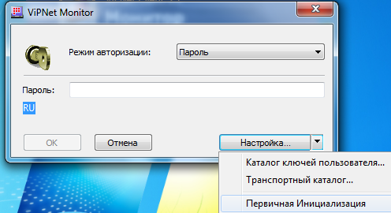
- Окно приветствия. На этом шаге вставляем в USB-порты компьютера ключ Рутокен и Flash-накопитель Kingston. Затем нажимаем ДАЛЕЕ.
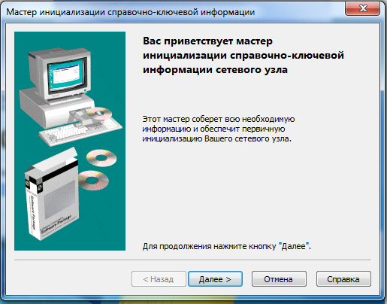
- Нажатием на кнопку ОБЗОР указываем путь к файлу abn_????.dst, который находится на flash-накопителе.
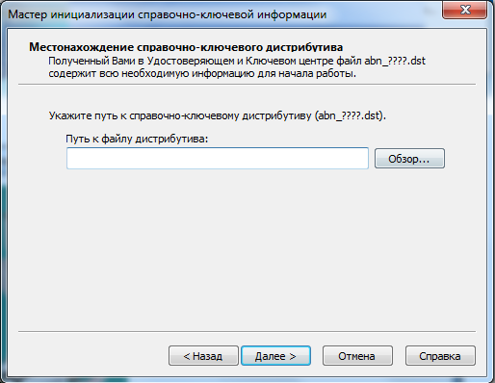
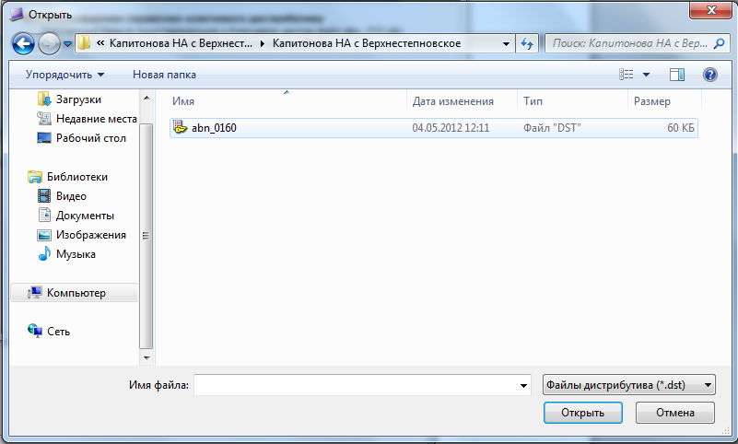
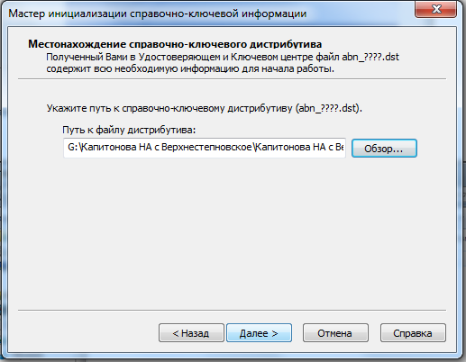
После того, как указан путь к файлу, нажимаем кнопку ДАЛЕЕ.
- Инициализируем ключевой носитель. Устанавливаем галку ИСПОЛЬЗОВАТЬ ДОПОЛНИТЕЛЬНЫЙ НОСИТЕЛЬ. Вводим ПИН-код . ПИН-код по умолчанию 12345678. Нажимаем ДАЛЕЕ.
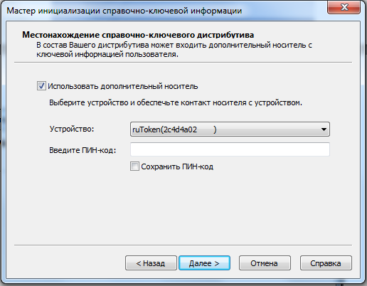
- Окно выбора места хранения справочников и ключевой информации. Желательно оставить все без изменений. Нажимаем ДАЛЕЕ.
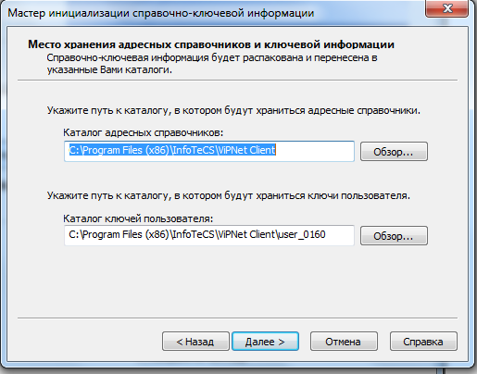
- Окно готовности к выполнению инициализации. Нажимаем ДАЛЕЕ.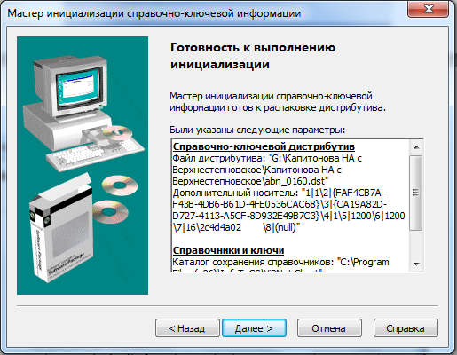
- Окно завершения инициализации. Устанавливаем галку на ЗАПУСТИТЬ ПРИЛОЖЕНИЕ и нажимаем ГОТОВО.
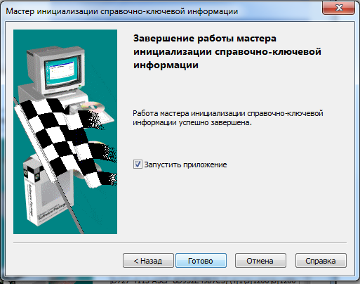
- Окно приложения. Выбираем пункт меню СЕРВИС-НАСТРОЙКИ.
Выбираем ОБЩИЕ. Устанавливаем галочку в пункте ОТОБРАЖАТЬ IP-адреса в папке «ЗАЩИЩЕННАЯ СЕТЬ». Нажимаем ПРИМЕНИТЬ, затем ОК.
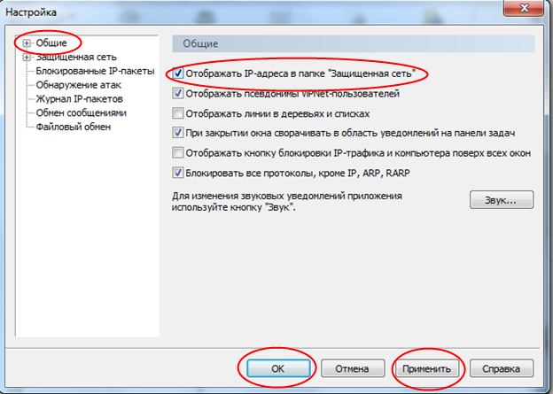.

- В Окне Центрального координатора сети ПРАВИЛА ДОСТУПА необходимо указать IP-адреса:
- 10.126.1.58
- 178.211.1.180
- Проверяем настройки межсетевого экрана.
- 10.126.1.58
- 178.211.1.180
Если какого-то адреса нет в списке, то добавляем их нажатием кнопки ДОБАВИТЬ.
- Проверяем настройки защищенной сети. Выбираем СЕРВИС-НАСТРОЙКИ, затем ЗАЩИЩЕННАЯ СЕТЬ.
Сервер IP-адресов – ЦЕНТРАЛЬНЫЙ КООРДИНАТОР СЕТИ, если не он, то нажатием на кнопку выбираем его из списка и затем нажимаем кнопку ВЫБРАТЬ.
ИСПОЛЬЗОВАТЬ МЕЖСЕТЕВОЙ ЭКРАН - ставим галочку. ТИП МЕЖСЕТЕВОГО ЭКРАНА -Из списка выбираем С ДИНАМИЧЕСКОЙ ТРАНСЛЯЦИЕЙ АДРЕСОВ. Допустимый таймаут отсутствия трафика- 25 секунд. КООРДИНАТОР ДЛЯ ОРГАНИЗАЦИИ СВЯЗИ С ВНЕШНИМИ УЗЛАМИ- Выбираем ЦЕНТРАЛЬНЫЙ КООРДИНАТОР СЕТИ из списка или нажатием кнопки , если его нет в списке.
Ставим галочку ВЕСЬ ТРАФИК С ВНЕШНИМИ СЕТЕВЫМИ УЗЛАМИ… После завершения нажимаем ПРИМЕНИТЬ, затем ОК.

- Проверяем доступность координаторов. Выбираем координатор и нажимаем кнопку ПРОВЕРИТЬ .
При этом должно появиться окно проверки соединения и статус доступности координатора .
- Настройка завершена. В случае затруднений просьба связываться с сотрудниками отдела специальных работ по т. (8652)-52-42-18. Убедительная просьба, перед тем, как Вы будете связываться с сотрудниками для оперативного решения вопросов компьютер должен быть подключен к интернету и на компьютере должно быть установлено средство доступа Ammyy Admin. Его можно найти по ссылке http://www.cit-sk.ru/services/vipnet.html

